Anguille en matelote
Anguille · 4 personnes
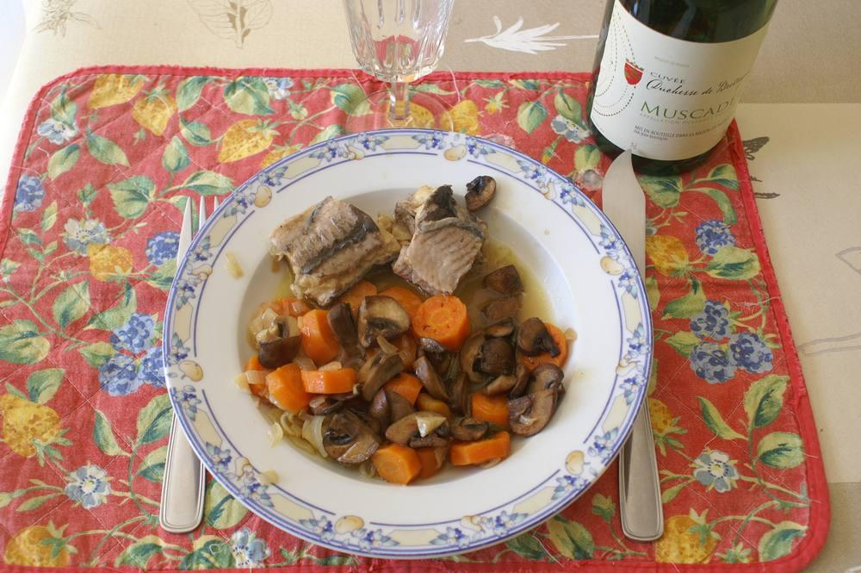

Ingrédients
- 1 belle anguille (900 g)
- 30 g de beurre
- 3 oignons
- 1 gousse d'ail
- 1 belle carotte
- 1 bouquet garni
- ½ litre de vin blanc ou rouge
- 1 verre à liqueur de cognac
- 125 g de champignons de Paris
- Sel, poivre

Préparation
1. L'anguille dépouillée et coupée en tronçons de 6 cm, dans un autocuiseur, faire revenir la carotte coupée en rondelles, les oignons hachés, l'ail écrasé dans le beurre.
2. Ajouter les tronçons d'anguille, faire revenir quelques minutes. Saler, poivrer, arroser de cognac, faire flamber. Ajouter le vin et le bouquet garni. Porter à ébullition.
3. Fermer l'autocuiseur et laisser cuire à feu doux 10 mn à partir de la rotation de la soupape.
4. Pendant ce temps, ôter le pied sableux des champignons, les laver. Coupez-les en lamelles et faites-les sauter vivement dans un peu de beurre.
5. Deux minutes avant de servir, ajoutez les champignons à la sauce de la matelote (si le jus paraît trop liquide, ajouter une ½ c. à c. de maïzena diluée dans un peu de jus, incorporer à la sauce et laisser épaissir un instant).

Notes
– Servir chaud dans des assiettes chaudes.

